ひとくちメモ　　　　　　　　　　 ２26()

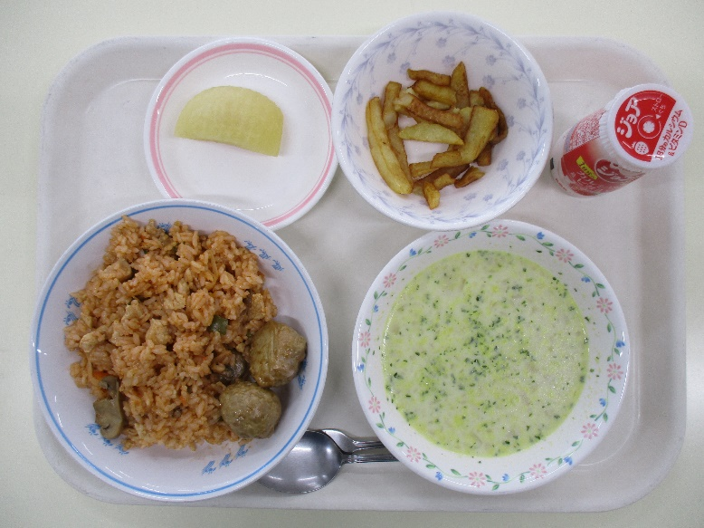

は、3－3のリクエストです。「みんなきフルコース」をテーマにえてくれました。からデザートまでみんなのきなのみわせですね。コンポートは、をシロップやワインでんだデザートです。

のろのマークは、そのがのでにどんなきをするかをしています。

エネルギーになる…★

やをつくるもとになる…○

のをえる…＊

りんごのコンポート＊★　　　　ジョア○

フライドポテト★

チキンライス★○＊　コーンスープ〇＊★

ミートボール○＊